תזמורת ירושלים מזרח ומערב -מארחת את רחלה
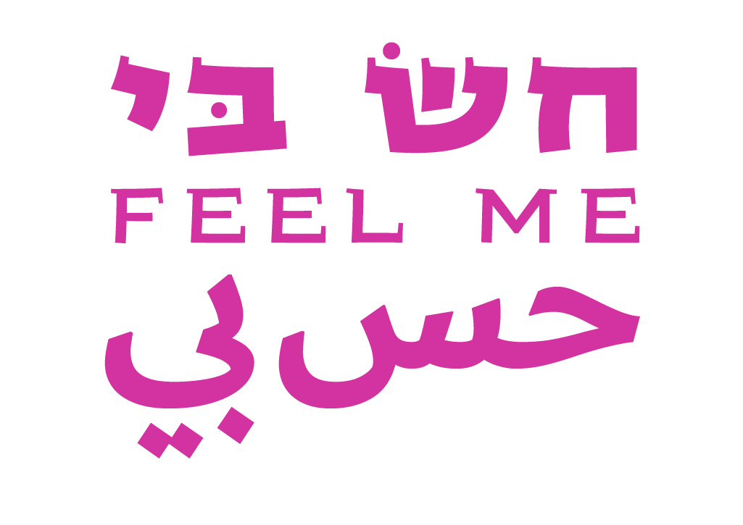
מילים: אחמד בן אידריס לחן: מוחמד חוסיין
עיבוד והפקה מוזיקלית: תום כהן

תזמורת ירושלים מזרח ומערב והעומד בראשה המאסטרו תום כהן, יוצאת בשיתוף פעולה ראשון וייחודי עם איחוד האמירויות. השיר ״ חשׂ בי״ נכתב במיוחד עבור התזמורת ע"י אמנים מאיחוד האמירויות - המשורר אחמד בן אידריס והמלחין מוחמד חוסיין. השיר הוקלט במקביל במדינות המפרץ ובארץ- תום שעיבד והפיק מוזיקלית גם ניצח בהקלטה על חבורת המוסיקאים הוירטואוזים של תזמורת ירושלים מזרח ומערב שלו, משם, נשלח לאולפן בבחריין, להקלטות של שירת מענה מקהלתית מסורתית וכלי הקשה אותנטיים, ולכל זה נוסף קול הפעמונים החאליג׳י של רחלה (הזמרת האמריקאית) בנוסף בשיר ובקליפ מתארח הוד מושונוב (Bemet).

"חוש אותי ורגש אותי בעדינותך, אהובי
אתה ישן במתיקות - ואני ערה בציפייה
לא רציתי מלבדך איש - ליבי הפך אסירך
בעוד מחשבותיך נודדות - חודש רודף חודש

כל מבוקשי חום- כולי כמיהה
ואתה מבין שפסיעותיך מסמלות לי עזיבתך
אשאל את הימים - אבקש רק לראותך
אקרא אל העננים בצימאוני, ואתה הגשם״

את השיר מלווה קליפ של הבמאי זוהר רון, אשר צולם במדבר יהודה סמוך לנבי מוסא, מיד לאחר שסיימה התזמורת את הקונצרט המיוחד - שיר היונה - שנערך במשולש הגבולות (ישראל, מצרים וירדן), אשר שודר דיגיטלית ובערוצי טלוויזיה ורדיו בישראל, בירדן ולראשונה עבור מופע מוסיקלי ישראלי - באבו דאבי TV, באמירויות.
לקליפ: https://youtu.be/tWR1Fjq8ztA

תום כהן:" ככה נשמע המזרח התיכון החדש! השיר ״חשׂ בי״ הוא שיר אהבה וגעגוע ששולח מסר של אופטימיות לכל שכינינו.. הלוואי שכולנו נצא מהימים האלה שמחים, בריאים ואוהבים יותר. בואו נרקוד."

תזמורת ירושלים מזרח ומערב היא תזמורת רב תרבותית, בה חברים מוסיקאים ומוסיקאיות משלוש הדתות, מכל רחבי הארץ ומכל המגזרים המרכיבים את החברה הישראלית. התזמורת היא גוף ייחודי בסצנת המוסיקה העולמית, המשלב איכות אומנותית מוסיקלית ובידור כאג'נדה. תום כהן מנהלה המוסיקלי ומנצחה הראשי של התזמורת נחשב לבעל יכולת ייחודית להעביר את המוסיקה של ארצות צפון אפריקה לנגנים מרקע קלאסי מערבי - ולהפך. יכולת זו הביאה אותו לנצח על הרכבים שונים ומגוונים בארץ ובעולם (קנדה, בלגיה, מרוקו).

בשל פועלו הייחודי ויוצא הדופן בתחומו, היה זה אך טבעי כי הצעד הבא של המאסטרו יהיה שיתוף פעולה אותנטי ויצירתי עם מוזיקאים נבחרים מהאמירויות, בעקבותיו, צפויה התזמורת להגיע לדובאי בקרוב לקונצרטים ופרויקטים מיוחדים שיעמיקו עוד את הקשר עם סצנת התרבות והמוזיקה המקומית.

לפרטים נוספים ויצירת קשר כרמית חדידה - carmithadida@gmail.com ,0507870895

